Mynegi barn am beryglu bywyd i achub pobl eraill

Dyma lun Wiliam a Grace Darling yn rhwyfo tuag at y Forfarshire.

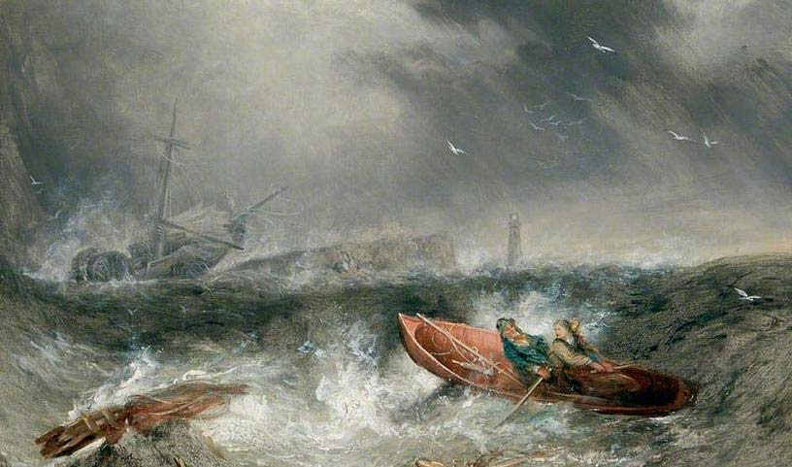
Ydych chi'n credu ei bod hi’n iawn fod pobl yn peryglu eu bywydau er mwyn achub pobl eraill?

Meddyliwch am dair sefyllfa lle byddai’n iawn peryglu bywyd i achub pobl eraill.

1
2
3

Meddyliwch am dair sefyllfa lle na byddech chi'n credu y byddai’n iawn peryglu bywyd i arbed pobl eraill.

1
2
3

